**EJERCICIO CLASE 12**

1. Comando df:

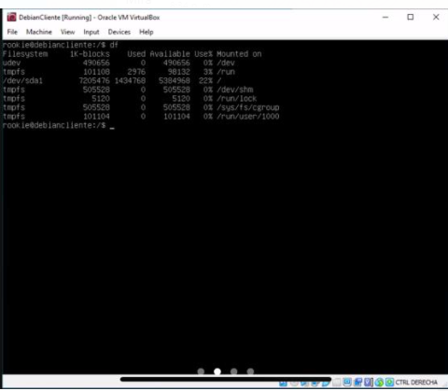

1. Comando top:

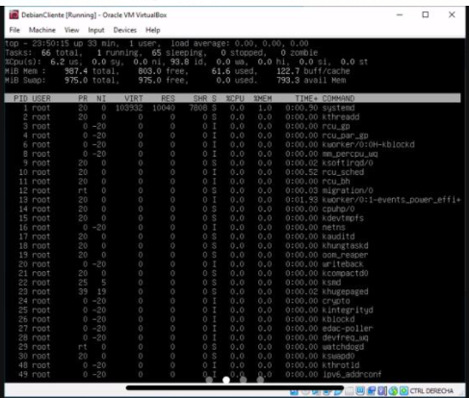

1. comando **apt-get upgrade:**

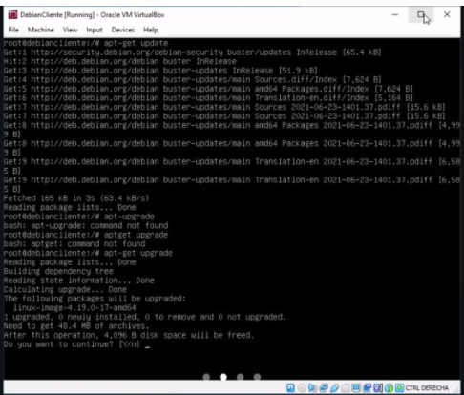

1. comando **apt-get install cowsay:**

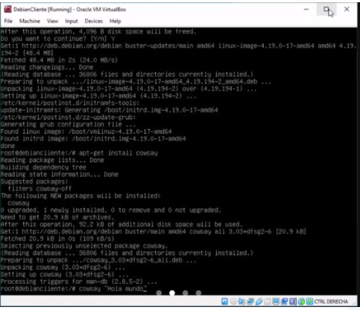

1. comando **cowsay “Hola mundo “:**

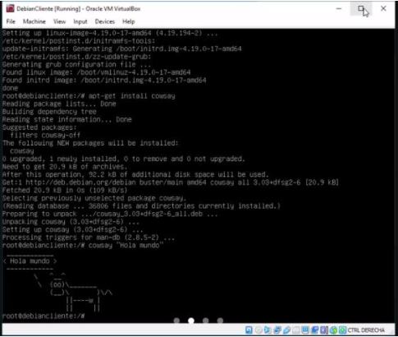

* **Funciones de los comandos:**

1. El comando df se usa para**informar de cuánto espacio libre en disco está disponible para cada partición que tengas.** Veo el directorio donde están los bloques asignados, los disponibles y el espacio total.
2. El comando top muestra los procesos que se están ejecutando en el sistema.
3. El comando apt-get upgrade actualiza los repositorios del sistema.
4. El comando apt-get install sirve para instalar un programa, en este caso cowsay.
5. El comando cowsay “Hola mundo “nos muestra nuestro primer programa que en este caso viene con un gráfico de un bello perrito y el saludo “Hola mundo”.
6. El comando poweroff apaga la maquina virtual